五一数学建模竞赛

承 诺 书

我们仔细阅读了五一数学建模竞赛的竞赛规则。

我们完全明白，在竞赛开始后参赛队员不能以任何方式（包括电话、电子邮件、网上咨询等）与本队以外的任何人（包括指导教师）研究、讨论与赛题有关的问题。

我们知道，抄袭别人的成果是违反竞赛规则的, 如果引用别人的成果或其它公开的资料（包括网上查到的资料），必须按照规定的参考文献的表述方式在正文引用处和参考文献中明确列出。

我们郑重承诺，严格遵守竞赛规则，以保证竞赛的公正、公平性。如有违反竞赛规则的行为，我们愿意承担由此引起的一切后果。

我们授权五一数学建模竞赛组委会，可将我们的论文以任何形式进行公开展示（包括进行网上公示，在书籍、期刊和其他媒体进行正式或非正式发表等）。

参赛题号（从A/B/C中选择一项填写）： C题C题

参赛队号： T34441294042

参赛组别（研究生、本科、专科、高中）： 本科

所属学校（学校全称）： 成都信息工程大学

参赛队员： 队员1姓名： 熊灵欣

队员2姓名： 王一迪

队员3姓名： 谭明月

联系方式： Email： 2513952348@qq.com 联系电话：13438478984

日期： 2023 年 5 月 1 日

**五 一 数 学 建 模 竞 赛**

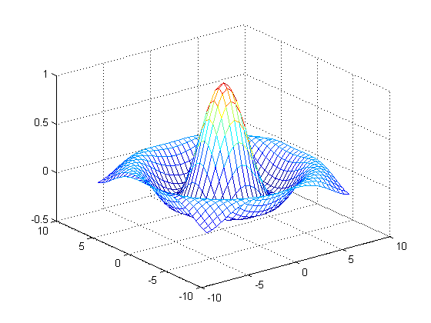

**题 目：基于LCA建筑生命周期的低碳建筑研究**

**摘 要**

**研究目的：**本文研究建筑物通过空调调节温度的年碳排放量、影响碳排放的因素指标对居住建筑整个生命周期的碳排放进行综合评价、对2021年江苏省13个地级市的居住建筑碳排放进行综合评价并进行验证、对2023年江苏省建筑全过程的碳排放量进行预测、给出江苏省建筑碳减排的政策建议，这五个问题。

**模型思路：**首先，本文针对问题一的求碳排放量问题，我们根据单层平顶单体建筑不同月份的不同温差，找到每月需要消耗的能量从而计算出电能，最后根据题干给出的相应数据得到电能对应的碳排放量。其次，针对问题二对居住建筑整个生命周期的碳排放进行综合评价，基于生命周期评估(LCA)方法。我们首先确定建筑生命周期中的碳排放评价指标,然后通过熵权法和层次分析法找出重要指标进行评价。然后，针对问题三，将江苏省13个市建筑建造过程碳排放量、建筑运行过程碳排放量、建筑拆除过程中的碳排放量（吨CO2）的数据。将这些数据进行秩和比综合评价得到结果。针对问题四，我们可以用使用时间序列分析算法对历年江苏省全过程碳排放进行分析，得到数据模型时间序列的拟合程度 R²（越接近1效果越好），并根据时间序列模型最近7期数据预测情况得出均值。

最后，针对问题五，我们可以从上面四个问题得出相关数据与模型，进行分析，对江苏省份的碳排放提出一定建议。

**模型求解和结果**： 利用spss软件，分别用层次分析法、熵权法、秩和比综合评价、时间序列分析方法对数据进行求解。得到如下结果：

**问题一：**建筑物通过空调调节温度的年碳排放量为291.8kg。**问题二：**在建筑全生命周期中，建筑建造碳排放量占整个生命周期碳排放量的16.3%，建筑运行碳排放量占整个生命周期碳排放量的81.8%，建筑运行碳排放量占整个生命周期碳排放量的1.9%。**问题三：**南京市、徐州市、苏州市分档等级最高，即碳排放量最大。苏州市、无锡市、常州市、南通市、连云港市、淮安市、盐城市、扬州市、秦州市分档为2，碳排放量相对较低。镇江市与宿迁市分档最低，碳排放量最小。**问题四：**经时间序列分析方法进行预测得：江苏省2023年碳排放量为902.20013百万吨

**关键词：LCA 层次分析法 熵权法 秩和比综合评价 时间序列分析**

## 问题重述

1.1问题一

**问题背景：**在低碳生活的倡导下，低碳建筑已逐渐成为中国建筑的主流之一。低碳建筑主要分为两方面一方面是低碳材料，另一方面是低碳建筑技术。而今建筑物可以通过空调调节温度的年碳排放量。

**要解决的问题：**计算建筑物通过空调调节温度的年碳排放量，问题一中给出建筑的长宽高，热导系数，月平均温度，以及温度限定条件，求通过空调调节温度的年碳排放量。

1.2问题二

**问题背景：**对于建筑物，居住建筑的整个生命周期 (建造、运行、拆除)中，影响碳排放的因素：设计标准、气候、建材生产运输、地区差异、建造拆除能耗、装修风格、使用能耗、建筑类型等这些标准，

**要解决的问题：**通过对数据的检索和分析，建立了数学模型，找出了与上述因素高度相关、易于量化的指标,基于这些指标，对住宅建筑全生命周期的碳排放进行了评价

1.3问题三

**问题背景：**考虑建筑生命周期三个阶段的碳排放问题，对2021年江苏省13个地级市的居住建筑碳排放进行综合评价。

**要解决的问题：**通过资料查找13个地级市：建筑材料生产过程中的碳排放，建筑材料运输过程中的碳排放，建筑施工过程中的碳排放，建筑面积，能源消耗量，能源使用效率，居住人口数量，建筑改造和更新对碳排放等相关数据，建立相关模型，进行综合评价，并对所建评价模型的有效性进行验证。

1.4问题四

**问题背景：**在当今低碳政策的条件下，可行的减排政策，优化低碳建筑设计需要大量数据及模型进行分析。

**要解决的问题：**通过建立碳排放预测模型，基于江苏省建筑全过程碳排放的历史数据，我们可以基于以上数据对2023年江苏省建筑全过程的碳排放量进行预测，有助于对减排，以及低碳建筑设计更为优化。

**1.5问题五**

**问题背景：**在节能减排的世界趋势，国家政策下，以及上面4题中的相关数据，可以对江苏省份的碳排放提出一定建议。

**要解决的问题：**通过以上4题中**，**建筑物通过空调调节温度的年碳排放量，住宅建筑全生命周期的碳排放，2021年江苏省13个地级市的居住建筑碳排放，以及对2023 年碳排放预测，进行相关数据分析与总结，以此讨论给出江苏省建筑碳减排的政策建议。

## 问题分析

对本文提出的 5 个问题，我们逐一做如下分析：

2.1问题一

该问题需要考虑以下几个因素：热导系数、地理位置和月平均温度、空调的制热和制冷性能系数、确定电的能量转化效率。问题一的关键是根据单层平顶单体建筑不同月份的不同温差，找到每月需要消耗的能量从而计算出电能，最后根据题干给出的相应数据得到电能对应的碳排放量。

2.2问题二

建筑物的能源消耗受到许多因素的影响，例如：气候区差异，设计类型，施工方法，建筑材料，属性和能源管理.碳排放量的计算非常复杂.目前，基于生命周期评估(LCA) 的建筑物碳排放研究取得了一些成果。LCA方法主要用于计算产品在整个生命周期中的碳排放量，包括原材料、生产、使用和拆除。我们首先确定建筑生命周期中的碳排放评价指标,然后通过熵权法和层次分析法找出重要指标进行评价。

2.3问题三

基于问题二，对收集到的江苏省的数据进行分析，经过建筑的建造、运行、拆除三个生命周期的碳排放求解公式进行计算，得到江苏省13个市建筑建造过程碳排放量、建筑运行过程碳排放量、建筑拆除过程中的碳排放量（吨CO2）的数据，将这些数据进行秩和比综合评价得到结果。

2.4问题四

基于江苏省建筑全过程碳排放的历史数据，通过资料查找江苏省历年碳排放结果的值，使用时间序列分析算法进行分析，利用ARIMA模型预测时序数据，得到ADF检验的结果。同时利用得到的模型的拟合优度R²的值与1比较，越是接近于1，模型表现越优秀，最后使用时间序列模型最近7期数据预测情况，并求取均值。

**2.5问题五**

根据上面的问题对数据的分析以及建模，进行相关建议，从建筑材料，适宜温度，建材性能，城市地区大小差异，数据监测，居民绿色意识提出相关政策。

## 模型假设

1. 假设门的厚度为0.24m,窗户的厚度为0.02m,取平均值得门窗厚度为0.13m
2. 假设混凝土地面为0.12m
3. 假设单体建筑的碳排放量只是由空调产生
4. 假设空调全年都正常工作且没有损耗
5. 假设其他原因对空调产生碳排放没有影响

## 符号说明

|  |  |  |
| --- | --- | --- |
| 符号 | 意义 | 说明 |
| V | 体积 | 单层平顶单体建筑的体积 |
| Q | 能量 | 调节温度需要消耗的能量 |
| d | 厚度 | 物体之厚薄程度 |
|  | 温差 | 室外和室内温度的差值 |
|  | 墙的热传导系数 | 建筑物墙体的热传导系数 |
|  | 屋顶的热传导系数 | 建筑物屋顶的热传导系数 |
|  | 地面的热传导系数 | 建筑物地面的热传导系数 |
|  | 门窗的热传导系数 | 建筑物门窗的热传导系数 |
| COP | 制热性能系数 | 制热循环中所产生的制热量和制热所消耗的功耗之比 |
| EER | 制冷性能系数 | 制冷循环中所产生的制冷量和制冷所消耗的功耗之比 |
|  | 热导系数 | 建筑材料最重要的热湿物性参数 |
| $$A_{wall}$$ | 墙体的面积 | 单体建筑墙体的面积 |
|  | 屋顶的面积 | 单体建筑屋顶的面积 |
|  | 地面的面积 | 单体建筑地面的面积 |
|  | 门窗的面积 | 单体建筑门窗的面积 |
|  | 墙体消耗流失的能量 | 单体建筑墙体消耗流失的能量 |
|  | 屋顶消耗流失的能量 | 单体建筑屋顶消耗流失的能量 |
|  | 地面消耗流失的能量 | 单体建筑地面消耗流失的能量 |
|  | 门窗消耗流失的能量 | 单体建筑门窗消耗流失的能量 |
|  | 总能量 | 墙，屋顶，地面，门窗加起来流失消耗的总能量 |

## 模型建立与求解

### **5.1问题一的建模与求解**

首先，我们需要计算建筑物各部分的热损失系数U（单位：W/m²K）。

 （式5.1-1）

墙体热损失系数  = 1W/m²K

屋顶热损失系数  = 0.67W/m²K

门窗热损失系数  = 1.6W/mK

地面热损失系数  = 0.25W/mK

接下来，由题干可知建筑物尺寸：长4m宽3m高3m，门窗总面积：5m²

计算建筑物各部分的热损失面积A（单位：m²）：

墙体面积  = 37m²

屋顶面积  = 12m²

门窗面积  = 5m²

地面面积  = 12m²

然后，计算建筑物各部分的热损失Q（单位：W/K）

$Q=U×A$ (式5.1-2)

墙体流失的热量  = 37 W/K

屋顶流失的热量  = 8.04 W/K

门窗流失的热量  = 8 W/K

地面流失的热量  = 3 W/K

建筑物总热损失

 =  +  +  +  = 37 + 8.04 + 8 + 3 = 56.04 W/K

接下来，我们需要根据月平均气温和建筑物内温度要求，计算每月需要通过空调进行调节的温差和计算每月的调节时间（小时）：

表 1 **每月温度差与时间**

|  |  |  |  |  |  |  |  |  |  |  |  |  |
| --- | --- | --- | --- | --- | --- | --- | --- | --- | --- | --- | --- | --- |
| 月份 | 1 | 2 | 3 | 4 | 5 | 6 | 7 | 8 | 9 | 10 | 11 | 12 |
| 温度(摄氏度) | 19 | 16 | 12 | 6 | 0 | 2 | 5 | 6 | 0 | 0 | 3 | 16 |
| 每月小时数 | 744 | 672 | 744 | 720 | 744 | 720 | 744 | 744 | 720 | 744 | 720 | 744 |

计算每月的热损失（KJ）：

Q_month = Q_total × 温差 × 每月小时数 (式5.1-3)

表 2**每月的热损失**

|  |  |  |  |  |  |  |  |  |  |  |  |  |
| --- | --- | --- | --- | --- | --- | --- | --- | --- | --- | --- | --- | --- |
| 月份 | 1 | 2 | 3 | 4 | 5 | 6 | 7 | 8 | 9 | 10 | 11 | 12 |
| 热损失(KJ) | 792.2 | 602.5 | 500.3 | 242.1 | 0 | 80.7 | 208.5 | 250.2 | 0 | 0 | 121.5 | 667.1 |

接下来，计算每月的电能消耗（度）：

对于制热（1-4月，11-12月），E_month_heating = Q_month / COP

对于制冷（6-9月），E_month_cooling = Q_month / EER

空调制热性能系数COP：3.5

空调制冷性能系数EER：2.7

表 3每月的电能消耗

|  |  |  |  |  |  |  |  |  |  |  |  |  |
| --- | --- | --- | --- | --- | --- | --- | --- | --- | --- | --- | --- | --- |
| 月份 | 1 | 2 | 3 | 4 | 5 | 6 | 7 | 8 | 9 | 10 | 11 | 12 |
| 电能消耗(度) | 226.3 | 172.4 | 142.9 | 69.2 | 0 | 29.9 | 77.2 | 92.7 | 0 | 0 | 34.7 | 190.6 |

计算每月的碳排放量（kg）：

碳排放量 = 电能消耗 × 0.28 （式5.1-4）

表 4 **每月碳排放量**

|  |  |  |  |  |  |  |  |  |  |  |  |  |
| --- | --- | --- | --- | --- | --- | --- | --- | --- | --- | --- | --- | --- |
| 月份 | 1 | 2 | 3 | 4 | 5 | 6 | 7 | 8 | 9 | 10 | 11 | 12 |
| 碳排放量(kg) | 63.4 | 48.3 | 40.0 | 19.4 | 0 | 8.4 | 21.6 | 26 | 0 | 0 | 10.4 | 53.4 |

最后，将每月的碳排放量相加得到年碳排放量：

年碳排放量 = 63.4+ 48.3 + 40.0 + 19.4 + 0 + 8.4 + 21.6 + 26.0 + 0 + 0 + 10.4 + 53.4 = 291.8kg

因此，该建筑物通过空调调节温度的年碳排放量为291.8kg。

**5.2问题二的建模与求解**

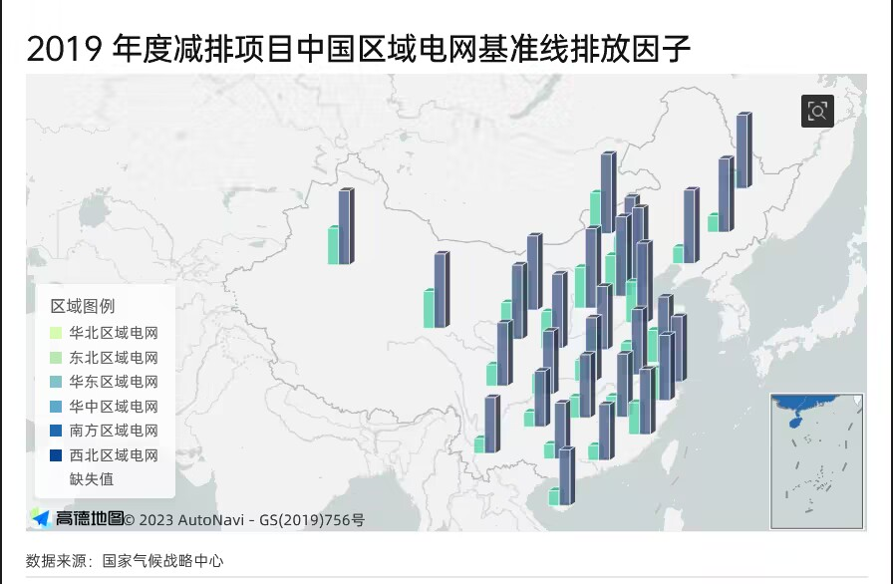

图 1 **2019年度减排项目中国区域电网基准线排放因子**

单位：(tCO2/MWh)

蓝色柱体：2019年减排项目所在电力系统的简单电量边际排放因子 OM

绿色柱体：2019年项目所在电力系统的容量边际排放因子 BM

### **5.2.1层次分析法分析**

**算法介绍**

层次分析法是根据专家打分进行判断矩阵的构造[65]，由此得出矩阵的最大特征值 和特征向量，并进行一致性检验。若通过一致性检验后，对向量进行归一化处理得到 各层指标的权重。具体计算如下：

1. 建立层次结构模型 层次分析法关注问题的层次性，因此运用层次分析分析问题时必须将研究目标 划分为不同层次，同一层次的指标之间相互独立，下一层次指标包含于上层次指标。 本文的评价体系包含三个层次，目标层为建筑生命周期中的碳排放评价。

表 5 **分析指标**

|  |  |  |
| --- | --- | --- |
| 总目标 | 一级指标 | 二级指标 |
| 评价建筑生命周期中的碳排放 | 建造阶段碳排放量 | 分布工程中施工阶段 |
| 措施中施工阶段 |
| 运行阶段碳排放量 | 能源年消耗 |
| 能源碳排放因子 |
| 拆除阶段碳排放量 | 分布工程中拆除阶段 |
| 措施中拆除阶段 |

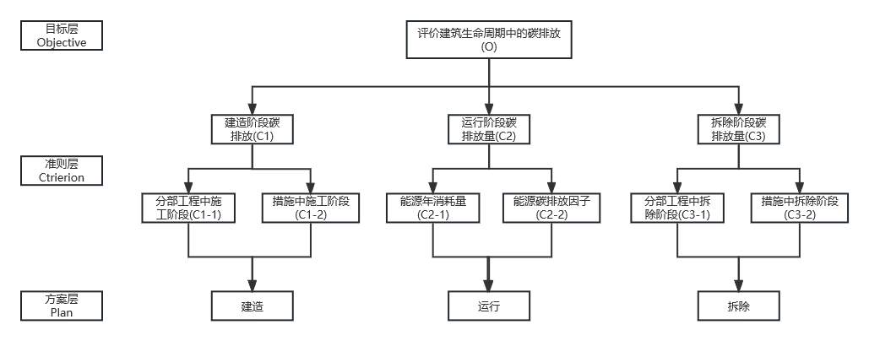

图 2 层次分析模型

（2）构造判断矩阵 为避免决策者在指标层对于目标层重要程度存在的主观差异。本文通过专家打分法构造判断矩阵 A=(aij)n×n，再将底层相对于存在隶属度关系的上一层指标的重要程度 进行两两比较，一般采用 1-9 比列标度确定重要程度，取值见表 4.1。运用 MATLAB

软件求出判断矩阵 A 的最大特征根max和对应的特征向量 W。

表 6 **判断矩阵标度**

|  |  |
| --- | --- |
| 标度 | 含义 |
| 1 | 表示两因素相比，具有同等重要性 |
| 3 | 表示两因素相比，前者比后者稍微重要 |
| 5 | 表示两因素相比，前者比后者明显重要 |
| 7 | 表示两因素相比，前者比后者强烈重要 |
| 9 | 表示两因素相比，前者比后者极端重要 |
| 2,4,6,8 | 表示上述相邻判断的中间值 |

注：若因素 i 和因素 j 的重要程度之比 aij，则因素 j 与因素 i 之比 aji=1/aij

表 7 **指标系数**

|  |  |  |  |  |  |  |
| --- | --- | --- | --- | --- | --- | --- |
| 指标 | 分部工程中施工阶段 | 措施中施工阶段 | 能源年消耗量 | 能源碳排放因子 | 分部工程中拆除阶段 | 措施中拆除阶段 |
| 分部工程中施工阶段 | 1 | 1 | 0.111 | 0.143 | 1 | 0.333 |
| 措施中施工阶段 | 1 | 1 | 0.111 | 0.143 | 1 | 1 |
| 能源年消耗量 | 9 | 9 | 1 | 1.286 | 9 | 9 |
| 能源碳排放因子 | 7 | 7 | 0.778 | 1 | 7 | 7 |
| 分部工程中拆除阶段 | 1 | 1 | 0.111 | 0.143 | 1 | 1 |
| 措施中拆除阶段 | 3 | 1 | 0.111 | 0.143 | 1 | 1 |

1. 层次单排序及一致性检验 在研究一个由相互关联、相互制约的因素组成的复杂系统时，出现的偏差和矛盾 与矩阵的阶数有关，矩阵阶数越多，出错的风险就越大。因此，有必要引入完全一致 性指数 CI 来判断矩阵是否偏离一致性。 检验过程如下：

 （式5.2-1）

CR=CI/RI （式5.2-2）

其中为判断矩阵的最大特征根，n 为判断矩阵阶数，CR 为随机一致性比值， RI 为平均随机一致性指标，其取值参照：表 7 平均随机一致性指标。

表 8 **平均随机一致性指标**

|  |  |  |  |  |  |  |  |  |  |
| --- | --- | --- | --- | --- | --- | --- | --- | --- | --- |
| 矩阵阶数n | 1 | 2 | 3 | 4 | 5 | 6 | 7 | 8 | 9 |
| RI | 0 | 0 | 0.58 | 0.9 | 1.12 | 1.24 | 1.32 | 1.41 | 1.45 |

表 9 **AHP层次分析结果**

|  |  |  |  |  |
| --- | --- | --- | --- | --- |
| AHP层次分析结果 | | | | |
| 项 | 特征向量 | 权重值(%) | 最大特征根 | CI值 |
| 分部工程中施工阶段 | 0.417 | 4.156 | 6.141 | 0.028 |
| 措施中施工阶段 | 0.501 | 4.992 |
| 能源年消耗量 | 4.512 | 44.924 |
| 能源碳排放因子 | 3.509 | 34.941 |
| 分部工程中拆除阶段 | 0.501 | 4.992 |
| 措施中拆除阶段 | 0.602 | 5.995 |

当 CR ＜0.1 时，就认为判断矩阵的一致性是在允许范围之内，是合理的，否则 的话就要对数据进行适当修正以满足要求。经过一致性检验后，对向量做归一化处理 便可得到各个指标的权重。

1. 层次总排序及一致性检验

层次总排序一致性检验与层次单排序检验方式相似，通过对每一层指标的排序和 一致性检验[66,67]，我们就得到了相应的排序，也就得到了各层次对总目标的合成权重。

表 10 **一致性检验结果**

|  |  |  |  |  |
| --- | --- | --- | --- | --- |
| 一致性检验结果 | | | | |
| 最大特征根 | CI值 | RI值 | CR值 | 一致性检验结果 |
| 6.141 | 0.028 | 1.25 | 0.023 | 通过 |

层次分析法的计算结果显示，最大特征根为6.141，根据RI表查到对应的RI值为1.25，因此CR=CI/RI=0.023<0.1，通过一次性检验。

5.2.2熵权法

第一步：建立各年各评价指标的判断矩阵；对判定矩阵进行归一化处理，得到归一化判定矩阵；

正向标准化公式为：

 （式5.2-3）

逆向标准化公式为：

 （式5.2-4）

第二步：根据熵的定义，可以根据各年的评价指标确定评价指标的熵；定义熵权。定义第n个指标的熵可获得第n个指标的熵权；计算系统权重。

由于熵的取值范围为[0，1],为了使取值符合要求，需要对原始数据进行归一化处 理，得到判断矩阵 P=(pij)mn，(i=1，2，3，…，m；j=1，2，3，…，n；m 代表指标 的个数，n 代表对象个数），公式如下：

 （式5.2-5）

进而求得指标的熵值 Hi，变异系数 Di，指标的权重 Wi*。 第 i 个指标的熵值 Hi、变异系数 Di、第 i 个指标的权重 Wi计算公示分别如下：

 （式5.2-6）

 （式5.2-7）

 （式5.2-8）

式中 k 为常数，为使 Hi∈[0,1],一般取 k=。

表 11 **能源消耗权重计算结果（其余结果见附录）**

|  |  |  |  |
| --- | --- | --- | --- |
| 熵权法 | | | |
| 项 | 信息熵值e | 信息效用值d | 权重(%) |
| Raw coal total | 0.919 | 0.081 | 18.611 |
| Crude oil total | 0.924 | 0.076 | 17.494 |
| Natural gas total | 0.84 | 0.16 | 37.005 |
| Total apparent CO2 emissions (mt) | 0.884 | 0.116 | 26.891 |

最终经分析得到结果为：

表1基于非节能设计的建筑全生命周期碳排放

|  |  |  |
| --- | --- | --- |
| 建筑全生命周期/(kgCOze) | 碳排放量 | 百分比/% |
| 建筑建造 | 1503270 | 16.3 |
| 建筑运行 | 7544020 | 81.8 |
| 建筑拆除 | 175227 | 1.9 |

### **5.3问题三的建模与求解**

秩和比综合评价方法

具体步骤如下：

### ① 准备好数据，并且进行同趋势化处理与量纲问题。

### ② 确认各指标权重，可使用熵权法、自定义权重、层次分析法（需自行处理，可使用量化分析-AHP）。

### ③ 计算秩值，根据每一个具体的评价指标按其指标值的大小进行排序，得到秩次R，用秩次R来代替原来的评价指标值。

### ④ 计算得到RSR值和RSR值排名。

### ⑤ 列出RSR的分布表格情况并且得到Probit值。

### ⑥ 以Probit值(累积频率所对应的概率单位)为自变量，以 RSR 值为因变量，计算直线回归方程，拟合所对应的RSR估计值。

⑦ 根据拟合的RSR值排序，并且进行分档等级。

表 12 分档等级表

|  |  |  |  |  |
| --- | --- | --- | --- | --- |
| 索引 | RSR排名 | Probit | RSR拟合值 | 分档等级 |
| 南京市 | 1 | 7.069901831 | 0.849720131 | 3 |
| 徐州市 | 3 | 6.020076233 | 0.594326262 | 3 |
| 苏州市 | 2 | 6.426076872 | 0.693095119 | 3 |
| 无锡市 | 4 | 5.736315917 | 0.525295134 | 2 |
| 常州市 | 7 | 5.096558615 | 0.369659672 | 2 |
| 南通市 | 6 | 5.293381232 | 0.417541234 | 2 |
| 连云港市 | 10 | 4.497597777 | 0.223948873 | 2 |
| 淮安市 | 9 | 4.706618768 | 0.274797966 | 2 |
| 盐城市 | 5 | 5.502402223 | 0.468390327 | 2 |
| 扬州市 | 8 | 4.903441385 | 0.322679529 | 2 |
| 秦州市 | 11 | 4.263684083 | 0.167044066 | 2 |
| 镇江市 | 12 | 3.979923767 | 0.098012938 | 1 |
| 宿迁市 | 13 | 3.573923128 | -0.000755919 | 1 |

模型公式为：y=-0.87+0.243*Probit （式5.3-1）

有效性验证：

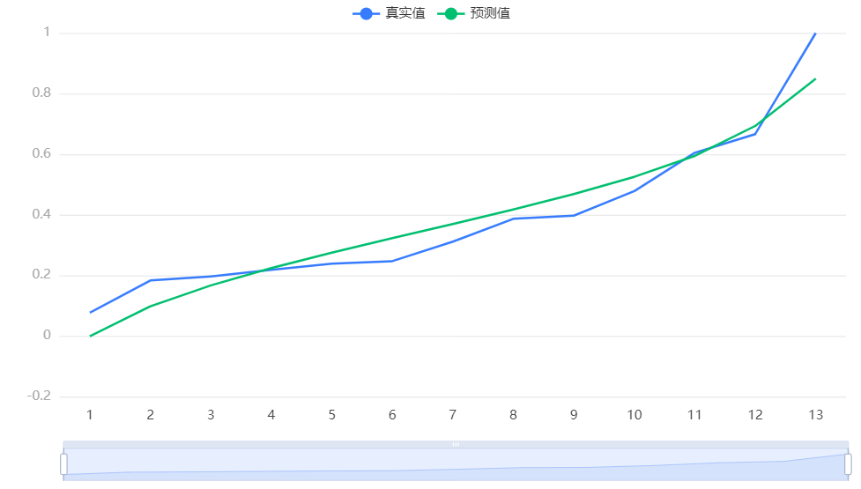

图 3 拟合效果图

上图展示了本次模型的原始数据图、模型拟合值、模型预测值。

表 13 线性回归分析结果

|  |  |  |  |  |  |  |  |  |  |
| --- | --- | --- | --- | --- | --- | --- | --- | --- | --- |
| 线性回归分析结果n=13 | | | | | | | | | |
|  | 非标准化系数 | | 标准化系数 | t | P | VIF | R² | 调整R² | F |
|  | B | 标准误 | Beta |
| 常数 | -0.87 | 0.109 | - | -7.989 | 0.000*** | - | 0.926 | 0.919 | F=137.322 P=0.000*** |
| Probit | 0.243 | 0.021 | 0.962 | 11.718 | 0.000*** | 1 |
| 因变量：RSR | | | | | | | | | |
| 注：***、**、*分别代表1%、5%、10%的显著性水平 | | | | | | | | | |

R²=0.926代表曲线回归的拟合程度效果很好，所以模型很优秀。

最后得到结果：南京市、徐州市、苏州市分档等级最高，即碳排放量最大。苏州市、无锡市、常州市、南通市、连云港市、淮安市、盐城市、扬州市、秦州市分档为2，碳排放量相对较低。镇江市与宿迁市分档最低，碳排放量最小。

**5.4问题四的建模与求解**

### **5.4.1时间序列分析**

**算法介绍**

时间序列分析是根据系统观测得到的时间序列数据，通过曲线拟合和参数估计来建立数学模型的理论和方法。它一般采用曲线拟合和参数估计方法(如非线性最小二乘法)进行。具体步骤如下：

1. 用观测、调查、统计、抽样等方法取得被观测系统碳排放的动态数据。
2. 根据动态数据作相关图，进行相关分析，求自相关函数。相关图能显示出变化的趋势和周期，并能发现跳点和拐点。
3. 通过ARMA模型(自回归滑动平均模型）,进行曲线拟合,去拟合时间序列的观测数据。ARIMA模型要求序列满足平稳性，查看ADF检验结果，根据分析t值，分析其是否可以显著性地拒绝序列不平稳的假设(P<0.05)。
4. 查看差分前后数据对比图，判断是否平稳（上下波动幅度不大），同时对时间序列进行偏（自相关分析），根据截尾情况估算其p、q值。
5. ARIMA模型要求模型具备纯随机性，即模型残差为白噪声，查看模型检验表，根据Q统计量的P值(P>0.05)对模型白噪声进行检验，也可以结合信息准则AIC和BIC值进行分析（越低越好），也可以通过模型残差ACF/PACF图进行分析根据模型参数表，得出模型公式结合时间序列分析图进行综合分析，得到向后预测的阶数结果。

表 14  **ADF检验表**

|  |  |  |  |  |  |  |  |
| --- | --- | --- | --- | --- | --- | --- | --- |
| ADF检验表 | | | | | | | |
| 变量 | 差分阶数 | t | P | AIC | 临界值 | | |
| 1% | 5% | 10% |
| 江苏 | 0 | -0.235 | 0.934 | 76.139 | -4.223 | -3.189 | -2.73 |
| 1 | -2.548 | 0.104 | 63.534 | -4.332 | -3.233 | -2.749 |
| 2 | -2.591 | 0.095* | 81.67 | -4.332 | -3.233 | -2.749 |
| 注：***、**、*分别代表1%、5%、10%的显著性水平 | | | | | | | |

**图表说明：**上表格为ADF检验的结果，包括变量、差分阶数、T检验结果、AIC值等，用于检验时间序列是否平稳。

**模型结论：**该序列检验的结果显示，基于变量江苏:

在差分为0阶时，显著性P值为0.934，水平上呈现显著性，拒绝原假设，该序列为不平稳的时间序列。

在差分为1阶时，显著性P值为0.104，水平上呈现显著性，拒绝原假设，该序列为平稳的时间序列。

表 15 **模型参数表**

|  |  |  |
| --- | --- | --- |
| ARIMA模型（1,1,0）检验表 | | |
| 项 | 符号 | 值 |
|  | Df Residuals | 16 |
| 样本数量 | N | 19 |
| Q统计量 | Q6(P值) | 0(0.990) |
| Q12(P值) | 6.886(0.331) |
| Q18(P值) | 12.785(0.385) |
| 信息准则 | AIC | 168.057 |
| BIC | 170.728 |
| 拟合优度 | R² | 0.988 |
| 注：***、**、*分别代表1%、5%、10%的显著性水平 | | |

**模型结论：**模型的拟合优度R²为0.988，模型表现优秀，模型满足要求

表 16 **时间序列预测表**

|  |  |
| --- | --- |
| 预测值 | |
| 阶数（时间） | 预测结果（ai） |
| 1 | 801.2794202669744 |
| 2 | 837.3505773447032 |
| 3 | 870.9570718058374 |
| 4 | 903.4993963763674 |
| 5 | 935.5822432283474 |
| 6 | 967.4667009173677 |
| 7 | 999.2654999152461 |

**图表说明：**上表显示了时间序列模型最近7期数据预测情况。

**图表结果：**由上述最近7期的预测结果，求这7个数的均值得到最终结果

$\frac{\sum_{i=1}^{7}{a_{i}}}{7}$ ≈902.20013 （式5.4-1）

### **5.5问题五的求解**

**1.开发建筑节能技术，对既有建筑进行节能改造**

在住宅建筑施工中使用保温、隔热、采光、通风等。使用质量更高的节能的建筑材料和更合理的设计可以减少住宅建筑运行中供暖、制冷、通风和照明的能耗。采用更加合理的节能的材料，以防止外界因素（例如天气，通风）使室内温度湿度不适宜从而通过外界耗能机器调节，来达到人类适宜居住环境，从而造成碳排放增多。

**2.通过降低建筑的能耗，减少施工作业的碳排放。**

建筑自身产能从而少用外界资源。通过碳排放计的模型和计算分析可以得出延 长建筑寿命可以降低建筑全生命周期的年均碳排放强度，并且降低建筑能耗，就地取材，减少建材运输，减少施工机械。通过改造提升建筑的居住条件和性能，减少能耗，也是减少建筑碳排放的有效措施。

**3.倡导宣传绿色生活，推动可持续发展**

对绿色生活进行宣传，举办绿色生活，低碳出行等活动。提议居民在使用家用装饰建筑时，使用节能绿色环保的材料。供给方面，应继续推广绿色建筑，落实绿色建筑评价标识管理制度，制定相关的绿色政策，并鼓励以中小套住宅户型为主导的房地产开发，同时让居民购买房产根据自身条件，合理规划购买。宣传方面，应广泛宣传低碳节能理念；提升居民素质，提高居民的低碳节能意识，引导居民树立健康、节约、环保的住宅费观念，倡导量力而行、宜居适用的住房消费原则。把老旧房子用绿色材料改造，不让老旧建筑浪费。

**4.对不同等级城市居住建筑碳排放治理，采取差异化控碳策略。**

对于大城市，根据大城市的经济，人口，交通。应该分析研究大城市的建设需求空间，从而集约化利用。并且清洁能源的普及以及市政设施水平和结构的进一步优化。

对于中等城市：在夏季，关注南方城市夏季炎热，进行降温对居住能源的影响，以及倡导市民合理使用电能；而在冬季，北方城市重视居民，商场采暖，以及居住能源消耗影响，采用更为多元化的供热能源和管网布局方式，进一步推动生活节能热源应用; 同时也应进一步优化能源结构，增加电力等清洁能源供给。

对于小城市具有多重影响因素，在推进冬季采暖优化的同时，也应注重精明增长的发展模式在城市空间建设中的应用，促进能源集约利用，避免城市低密度扩张造成的生活能源低效利用。避免能源消耗过多对碳排放的影响，以及经济的浪费。

**5.持续监测建筑碳排放的情况，估计碳排放量**

实时监测各地区，各建筑的碳排放量，并根据相关监测数据，进行实时估计与分析。不断进行动态调整，并实时更具相关情况，对绿色以及碳排放政策进行政策调整，并及时做出相关措施，以及应对政策。实现建筑行业碳排放的有效控制和减少

### 参考文献

1. 田凤调. 秩和比法及其应用[M]. 北京 中国统计出版社,1993.
2. 康永武. 浅论建筑设计标准与节能技术[M].
3. 魏海锋. 中国城镇居住建筑碳排放强度空间差异性研究[M].
4. 王婧. 张旭. 黄志甲. 基于LCA的建材生产能耗及污染物排放清单分析[M]. 同济大学机械学院,同济大学机械学院,安徽工业大学建筑工程学院上海200092,上海200092,安徽马鞍山243002
5. 王君. 申鸿怡. 原雯. 杨一帆. 王新民. 民用建筑面积及能耗强度计算方法研究[M].北京大学前沿交叉学科研究院北京大学数学科学学院
6. 甘浪雄. 张怀志. 卢天赋. 基于熵权法的水上交通安全因素[J]. 中国航海,2021,44(2):53-58.
7. 赵晓凤. 基于LMDI模型的中国碳排放驱动因素及地区差异研究[M].

附录

表格

表1 熵权法_权值分析_建筑类型

|  |  |  |  |
| --- | --- | --- | --- |
| 熵权法 | | | |
| 项 | 信息熵值e | 信息效用值d | 权重(%) |
| 商业建筑 | 0.723 | 0.277 | 10.962 |
| 大型旅馆 | 0.496 | 0.504 | 19.985 |
| 大型办公区 | 0.738 | 0.262 | 10.39 |
| 医院建筑 | 0.037 | 0.963 | 38.149 |
| 小型旅馆 | 0.689 | 0.311 | 12.309 |
| 小型办公区 | 0.793 | 0.207 | 8.204 |

表2基于节能设计的建筑全生命周期碳排放

|  |  |  |
| --- | --- | --- |
| 建筑全生命周期/(kgCOze) | 碳排放量 | 百分比/% |
| 建筑建造 | 1503270 | 21.7 |
| 建筑运行 | 5279520 | 75.9 |
| 建筑拆除 | 175227 | 2.5 |

表3 秩和比综合评价指标权重计算

|  |  |  |  |
| --- | --- | --- | --- |
| 熵权法 | | | |
| 项 | 信息熵值e | 信息效用值d | 权重(%) |
| 建筑建造过程碳排放量 | 0.88 | 0.12 | 30.728 |
| 建筑运行过程碳排放量 | 0.853 | 0.147 | 37.521 |
| 建筑拆除过程中的碳排放（吨CO2） | 0.876 | 0.124 | 31.751 |

表4 秩和比综合评价秩值计算

|  |  |  |  |  |  |  |  |  |
| --- | --- | --- | --- | --- | --- | --- | --- | --- |
| 索引 | X1：建筑建造过程碳排放量 | R1：建筑建造过程碳排放量 | X2：建筑运行过程碳排放量 | R2：建筑运行过程碳排放量 | X3：建筑拆除过程中的碳排放（吨CO2） | R3：建筑拆除过程中的碳排放（吨CO2） | RSR | RSR排名 |
| 0 | 0.9999999998526405 | 12.999999998231687 | 0.9999999999748406 | 12.999999999698087 | 0.9999999820531236 | 12.999999784637483 | 0.9999999946895208 | 1 |
| 1 | 0.5052344129904627 | 7.062812955885552 | 0.39868328284172433 | 5.784199394100692 | 0.40839914183779097 | 5.900789702053491 | 0.4780087873979291 | 4 |
| 2 | 0.7495160691342168 | 9.9941928296106 | 0.508760206549241 | 7.105122478590893 | 0.4743000727099759 | 6.691600872519711 | 0.604737545116712 | 3 |
| 3 | 0.3184684460141064 | 4.821621352169277 | 0.2952581182193828 | 4.543097418632594 | 0.14188802433998485 | 2.7026562920798183 | 0.31110201225944334 | 7 |
| 4 | 0.8483709118071294 | 11.180450941685553 | 0.8455987073628262 | 11.147184488353915 | 0.19081120994934636 | 3.289734519392156 | 0.6663533988240279 | 2 |
| 5 | 0.3836045216984404 | 5.603254260381284 | 0.27734317088252997 | 4.328118050590359 | 0.357824843581305 | 5.29389812297566 | 0.3866607622879734 | 6 |
| 6 | 0.14167789448104226 | 2.700134733772507 | 0.11202012373877829 | 2.3442414848653392 | 0.21268845252374552 | 3.552261430284946 | 0.21824299189797092 | 10 |
| 7 | 0.2221727586609007 | 3.6660731039308083 | 0.13771140244619004 | 2.6525368293542804 | 0.17279254584377085 | 3.07351055012525 | 0.23828018674628706 | 9 |
| 8 | 0.29155304951544314 | 4.498636594185317 | 0.1958094871901936 | 3.349713846282323 | 0.578948310159788 | 7.947379721917455 | 0.39711996431043495 | 5 |
| 9 | 0.16989567613157258 | 3.0387481135788708 | 0.11786916236362582 | 2.4144299483635097 | 0.2761486081784419 | 4.313783298141303 | 0.24687188501779228 | 8 |

表5 秩和比综合评价RSR分布表

|  |  |  |  |  |  |
| --- | --- | --- | --- | --- | --- |
| RSR | 频数 | 累计频数Σf | 评价秩数 | 评价秩数/n*100% | Probit |
| 0.07692308223355626 | 1 | 1 | 1 | 7.6923076923076925 | 3.5739231277271526 |
| 0.18295123324387144 | 1 | 2 | 2 | 15.384615384615385 | 3.9799237672137986 |
| 0.19650348770868747 | 1 | 3 | 3 | 23.076923076923077 | 4.263684082623871 |
| 0.21824299189797092 | 1 | 4 | 4 | 30.76923076923077 | 4.497597776626645 |
| 0.23828018674628706 | 1 | 5 | 5 | 38.46153846153847 | 4.7066187678788065 |
| 0.24687188501779228 | 1 | 6 | 6 | 46.15384615384615 | 4.903441384710361 |
| 0.31110201225944334 | 1 | 7 | 7 | 53.84615384615385 | 5.096558615289639 |
| 0.3866607622879734 | 1 | 8 | 8 | 61.53846153846154 | 5.2933812321211935 |
| 0.39711996431043495 | 1 | 9 | 9 | 69.23076923076923 | 5.502402223373355 |
| 0.4780087873979291 | 1 | 10 | 10 | 76.92307692307693 | 5.73631591737613 |

表6 秩和比综合评价分档排序临界值表格

|  |  |  |  |
| --- | --- | --- | --- |
| 分档排序临界值表格 | | | |
| 档次 | 百分位临界值 | Probit | RSR临界值（拟合值） |
| 第1档 | <15.866 | <4 | <0.1029 |
| 第2档 | 15.866 ~ | 4 ~ | 0.1029 ~ |
| 第3档 | 84.134 ~ | 6 ~ | 0.5894 ~ |

表7 权重计算结果

|  |  |  |  |
| --- | --- | --- | --- |
| 熵权法 | | | |
| 项 | 信息熵值e | 信息效用值d | 权重(%) |
| 商业建筑 | 0.723 | 0.277 | 10.962 |
| 大型旅馆 | 0.496 | 0.504 | 19.985 |
| 大型办公区 | 0.738 | 0.262 | 10.39 |
| 医院建筑 | 0.037 | 0.963 | 38.149 |
| 小型旅馆 | 0.689 | 0.311 | 12.309 |
| 小型办公区 | 0.793 | 0.207 | 8.204 |

**图表说明：**

上表展示了熵值法的权重计算结果，根据结果对各个指标的权重进行分析。

**分析：**

熵值法的权重计算结果显示，商业建筑的权重为10.962%、大型旅馆的权重为19.985%、大型办公区的权重为10.39%、医院建筑的权重为38.149%、小型旅馆的权重为12.309%、小型办公区的权重为8.204%，其中指标权重最大值为医院建筑 （38.149%），最小值为小型办公区 （8.204%）。 表8 指标重要度直方图

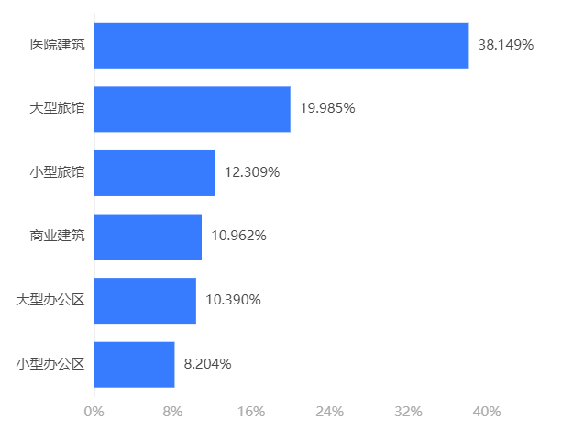

**图表说明：**

上图以直方图形式展示了指标的重要度排序（降序）。表9 综合得分表

|  |  |  |
| --- | --- | --- |
| 行索引 | 综合评价 | 排名 |
| 1 | 0.26994423008643853 | 2 |
| 2 | 0.19290251618940896 | 3 |
| 3 | 0.1440749329221319 | 4 |
| 4 | 0.963424074582143 | 1 |

代码

1.熵值法

import numpy

import pandas

from spsspro.algorithm import questionnaire

forward = pandas.DataFrame({

"A": numpy.random.random(size=200),

"B": numpy.random.random(size=200),

"C": numpy.random.random(size=200)

})

reverse = pandas.DataFrame({

"D": numpy.random.random(size=200),

"E": numpy.random.random(size=200),

"F": numpy.random.random(size=200)

})

result = questionnaire.weight_analysis(forward=forward, reverse=reverse)

print(result)

2.秩和比综合评价

import numpy

import pandas

from spsspro.algorithm import quantify_analysis

data = pandas.DataFrame({

})

forward = pandas.DataFrame({

})

reverse = pandas.DataFrame({

})

print(quantify_analysis.rsr_analysis(data, forward, reverse))

3. 时间序列分析

import numpy

import pandas

from spsspro.algorithm import statistical_model_analysis

data = pandas.DataFrame({

"A": numpy.random.random(size=20)

})

result = statistical_model_analysis.arima_analysis(data=data, p=0, d=0, q=0, forecast_num=10)

print(result)